

Шаг 1 - Иллюстратор
Создайте документ размером 800x600 пикселей в Illustrator (Cmd / Ctrl + N).
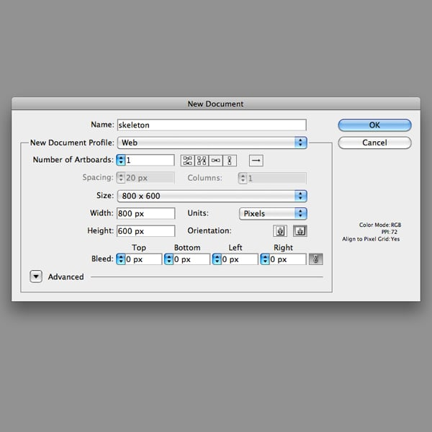

Шаг 2
Начинаем рисовать тело. Выберите инструмент "Скругленный прямоугольник", затем, перетаскивая курсор, несколько раз нажимайте клавишу со стрелкой вверх, чтобы изменить радиус углов, пока не получится что-то вроде изображения ниже.
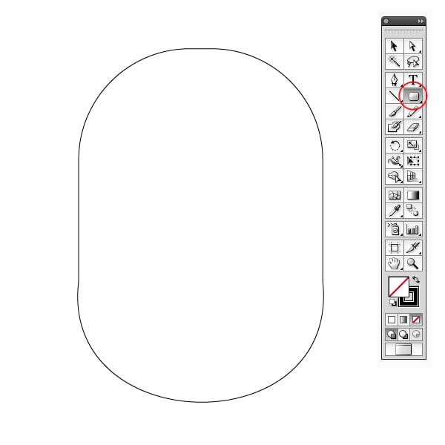

Шаг 3
Теперь скопируйте тело (Cmd / Ctrl + C) и вставьте его в ту же позицию (Cmd / Ctrl + F), пока уберите исходное тело. С помощью инструмента Прямоугольник (M) нарисуйте прямоугольник, подобный изображению ниже, затем на панели Навигатора нажмите кнопку Минус спереди, чтобы получить первую часть фигуры.
Для второго персонажа нарисуйте еще один прямоугольник и в строке меню выберите "Эффект"> "Деформация"> "Выпуклость". Установите горизонтальность и изгиб на -11%, остальное оставьте равным 0, нажмите кнопку "Ок" для подтверждения. Выделяем прямоугольник и в строке меню нажимаем "Объект" > "Развернуть внешний вид".
Теперь расположите первую и вторую части, как показано на рисунке ниже, выберите их и на панели Навигатора нажмите кнопку Объединить. Чтобы сделать форму более округлой, используйте инструмент прямого выделения (A), затем попробуйте переместить точку привязки и маркеры.
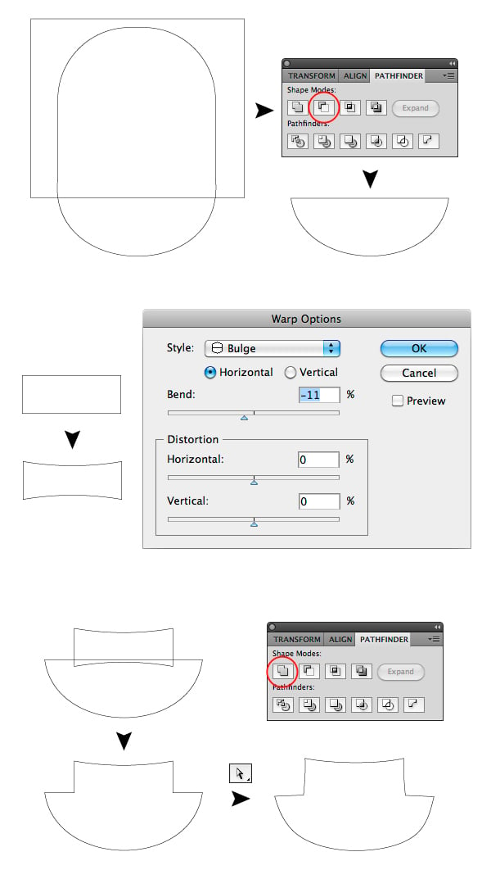

Шаг 4
С помощью инструмента Прямоугольник (M) нарисуйте квадрат (удерживая нажатой клавишу Shift при перетаскивании). Затем с помощью инструмента Прямое выделение (A) выделите две нижние точки и нажмите кнопку Преобразовать на панели параметров. Регулируйте маркеры, пока не получите результат, подобный изображению ниже. (Вам не нужно делать эти фигуры в точности, как я, потому что цель этого урока - создать набор разных миньонов, поэтому следуйте моим рекомендациям, но постарайтесь настроить и своего миньона).
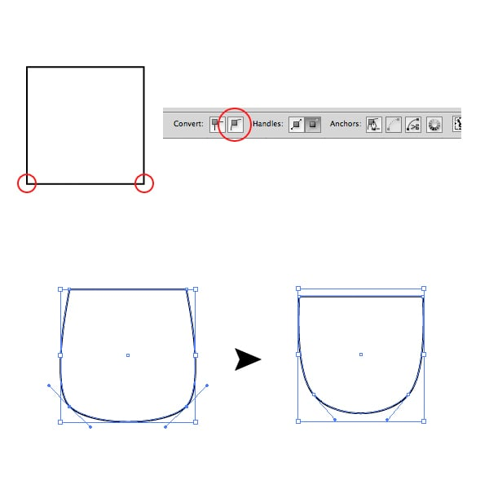

Шаг 5
Для плечевого ремня нарисуем еще один прямоугольник. Затем в строке меню выберите "Эффект" > "Деформация" > "Дуга" установите вертикальную; Изгиб до 11% и вертикальное искажение до 20%. Не забудьте изменить внешний вид, как раньше, иначе при попытке повернуть или трансформировать этот объект эффект будет применен повторно с некоторыми нежелательными результатами.
С помощью инструмента прямого выделения (A) немного закруглите верхний левый угол.
Давайте добавим круг с помощью инструмента Эллипс (L) и расположим его, как показано на рисунке ниже. Затем продублируем плечевой ремень и щелкнем правой кнопкой мыши по копии, выберите Трансформировать> Отразить, установите вертикальный режим и нажмите кнопку Ok.
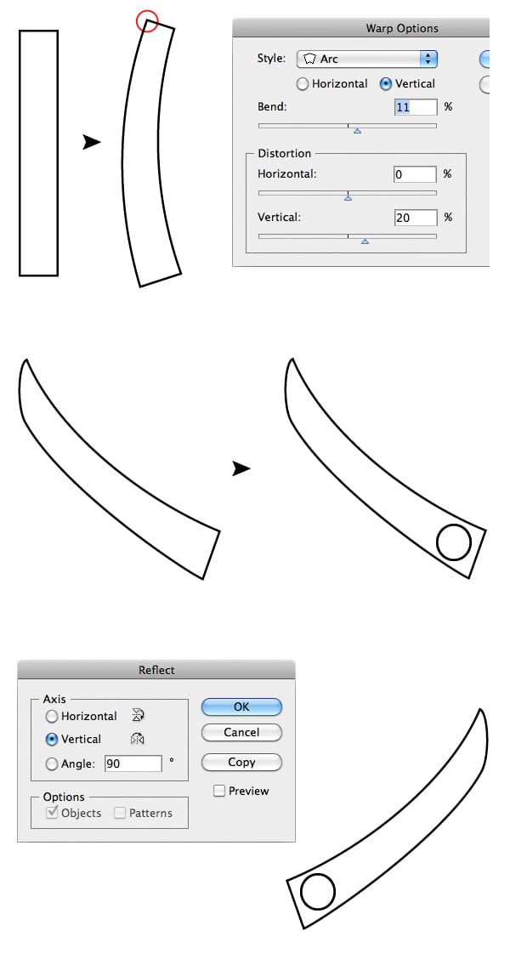

Шаг 6
Теперь давайте нарисуем руку. Выберите инструмент Перо (P) и нарисуйте фигуру, как показано ниже. Затем продублируйте и отразите ее.
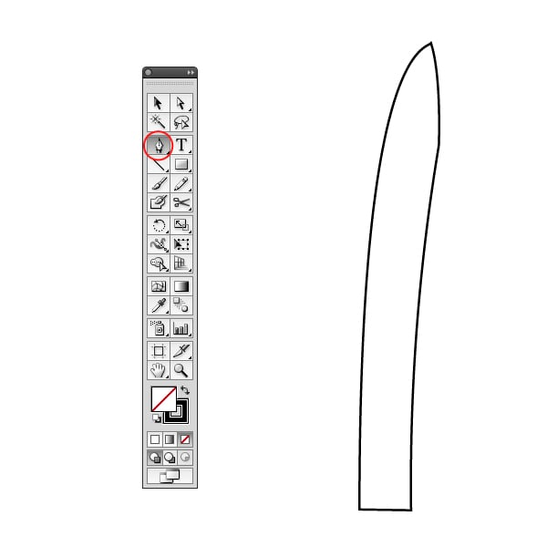

Шаг 7
Чтобы нарисовать руку, нам нужно использовать инструмент Перо (P). Давайте нарисуем что-то вроде изображения ниже. Когда закончите, продублируйте руку и отразите ее вертикально. На этот раз вам не нужно расширять внешний вид, потому что к контуру не применяется эффект. Вместо этого, если вы по ошибке выберете в строке меню Объект > Развернуть, вы увеличите обводку и заливку (если они есть) контура, получив совершенно другой результат, так что будьте внимательны.
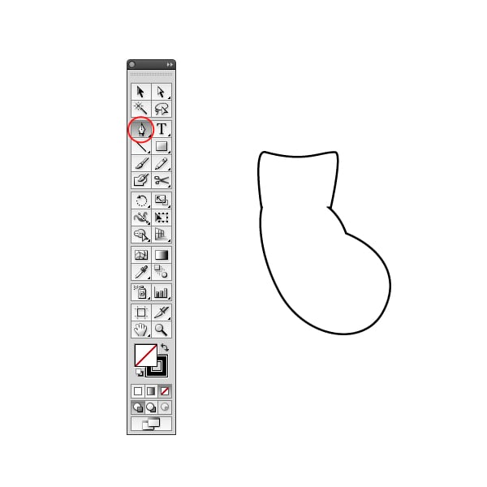

Шаг 8
Проделайте то же самое с ботинком. Нарисуйте его с помощью инструмента "Перо" (P). Создайте изогнутую линию, а затем поместите ее на ботинок. Итак, как обычно, дублируйте и отразите. При желании вы можете настроить скопированный ботинок, как показано на рисунке.
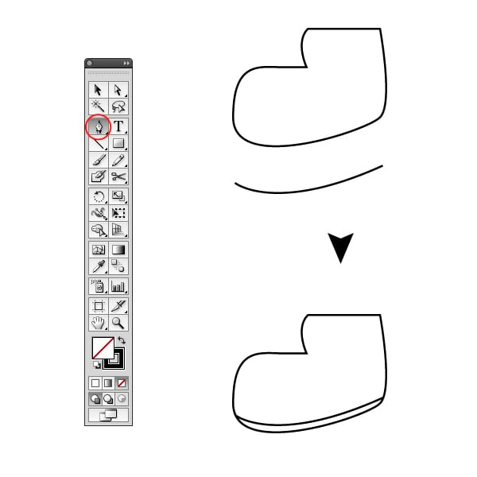

Шаг 9
Для рта нарисуйте произвольную форму, как показано ниже. Самое приятное в этом уроке то, что мы работаем с векторными слоями (и смарт-объектами в Photoshop), поэтому вы можете создавать бесконечное количество миньонов, просто изменив какую-нибудь точку привязки.
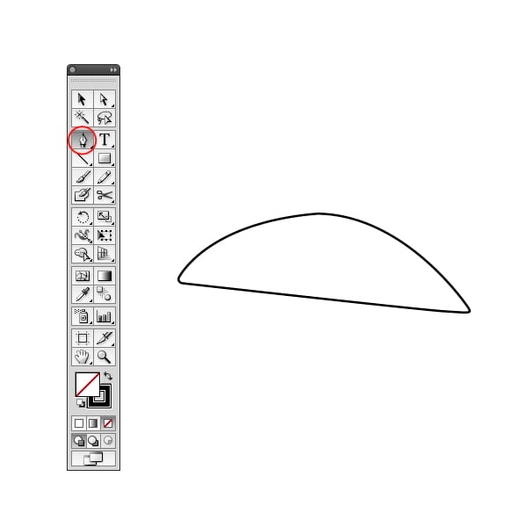

Шаг 10
Пришло время надеть очки. Нарисуйте круг с помощью инструмента "Эллипс" (L), затем продублируйте и уменьшите его. Выберите два круга и на панели "Разработка контуров" нажмите кнопку "Минус спереди", чтобы получить окончательную форму.
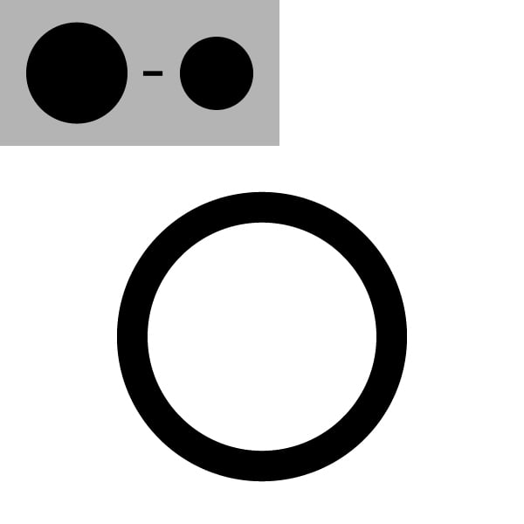

Шаг 11
Создаем еще один круг, на этот раз меньшего размера. Выбираем предыдущую форму и маленький круг. Затем нажимаем на кнопку Выравнивания по горизонтали по центру на панели опций. Поместите кружок меньшего размера сверху, как на изображении ниже (удерживайте кнопку Shift и нажимайте клавишу со стрелкой вверх, чтобы перемещать кружок только по вертикали).
Теперь выделите маленький круг и в строке меню выберите "Эффект" > "Искажение и трансформация" > "Преобразовать". Установите значение копий равным 10, по горизонтали - 41pt, по вертикали - 12pt и угол наклона - 33 градуса. Возможно, вам придется поиграть с этими значениями, пока вы не выровняете правильно круги, как показано ниже. Этот шаг будет очень неприятным, если вы никогда раньше не использовали эту функцию. Мой совет - экспериментируйте, пока не получите хороший результат, в противном случае вы можете просто скопировать круг и разместить его там, где хотите. Хитрость в том, что при уменьшении значения по горизонтали увеличьте значение по вертикали и наоборот.
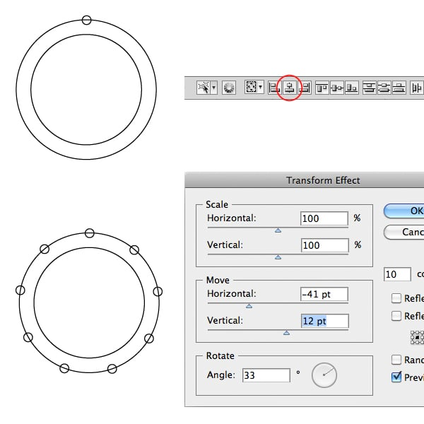

Шаг 12
Чтобы создать первую часть полосы, нарисуйте прямоугольник, выберите инструмент "Добавить точечное перо" (+) и добавьте три точки с левой стороны. Затем преобразуйте точки в кривые и отрегулируйте их, как показано ниже. Если вы хотите выполнить действительно точную работу, просто создайте первую кривую, затем вычтите прямоугольник из фигуры, чтобы обрезать ее. Дублируйте, отразите и объедините две фигуры с помощью панели навигатора, готово.
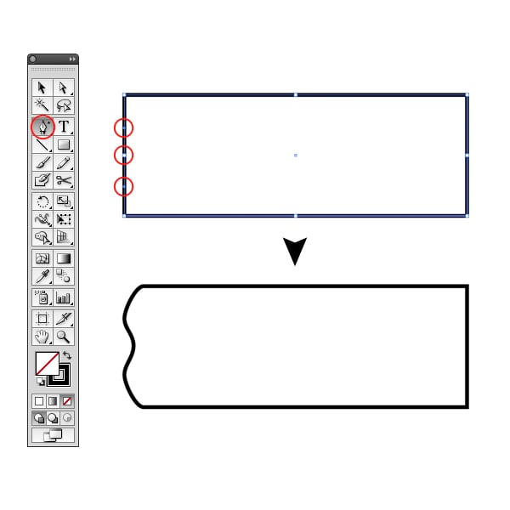

Шаг 13
Для второй части просто нарисуйте два прямоугольника и закруглите угол, как на шаге 4, затем соедините их. Теперь давайте соберем кусочки.
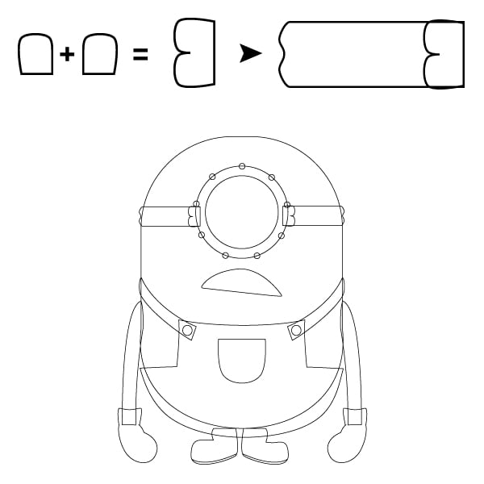

Шаг 14
Последнее, что нужно сделать для скелета, это создать глаз. Нарисуйте круг и слегка сожмите его (удерживайте клавишу Alt, чтобы отразить трансформацию в двух направлениях). Наконец, поместите глаз внутрь очков. Теперь, если вы хотите, вы можете нарисовать маленькие кружочки, чтобы дополнить глаза, но это необязательно.
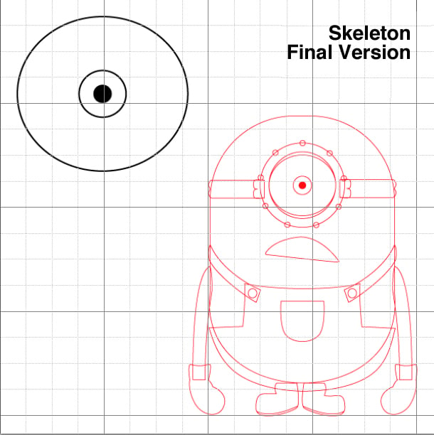

Шаг 15 - Photoshop
Создаем документ 1200x1200px в Photoshop, устанавливаем разрешение 300dpi и цветовой режим RGB. (Cmd / Ctrl + N).
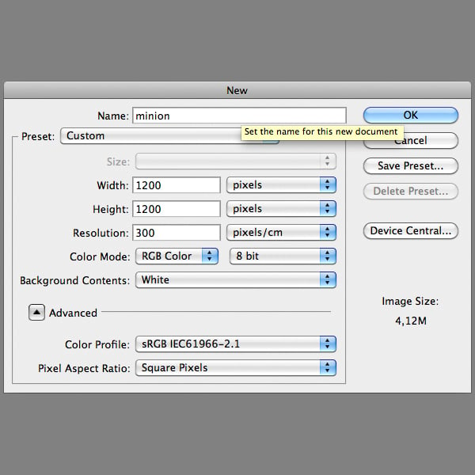

Шаг 16
В этом проекте мы будем использовать эту цветовую палитру и некоторые производные от нее варианты.
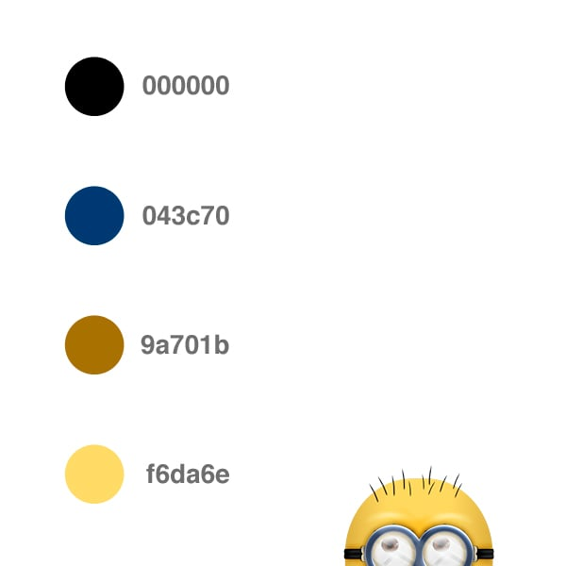

Шаг 17
Теперь откройте предыдущий файл skeleton.ai и выделите скелет целиком. Давайте скопируем и вставим в Photoshop, обязательно выберите смарт-объекты в появившемся всплывающем окне. Теперь дважды щелкните слой на панели "Слои", чтобы открыть окно "Стиль слоя". Проверьте стиль наложения цветов и выберите красный цвет, нажмите кнопку Ok для подтверждения. Переименуйте слой в "скелет" и уменьшите непрозрачность до 60%. Мы будем использовать его как эталон для настройки различных элементов. Поместите этот слой сверху.
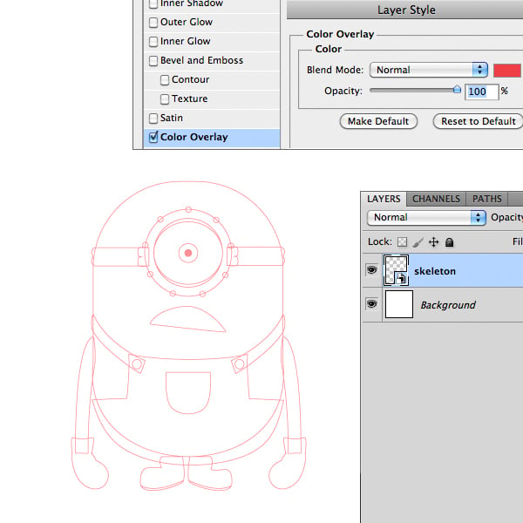

Шаг 18
Импортируйте каждую деталь персонажа отдельно. Начните с тела. Но сначала в Illustrator измените цвет обводки и заливки, нажав кнопку инвертировать на панели инструментов. Скопируйте тело и импортируйте его в Photoshop как смарт-объект.
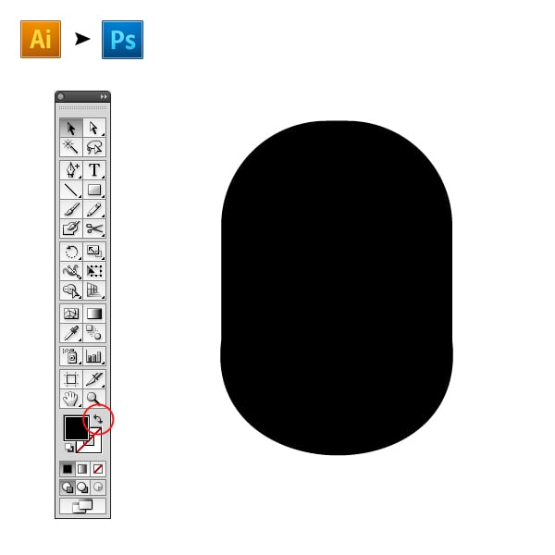

Шаг 19
Теперь приступим к самому интересному. Переименуйте импортированный слой в "body" и дважды щелкните по нему (всегда упорядочивайте слои, в этом проекте их более 70). В окне "Стили слоев" установите флажок "Наложение градиента" и установите его как изображение ниже. Цвета градиента #f6da6e и #9a701b. Нажмите Ok для подтверждения.
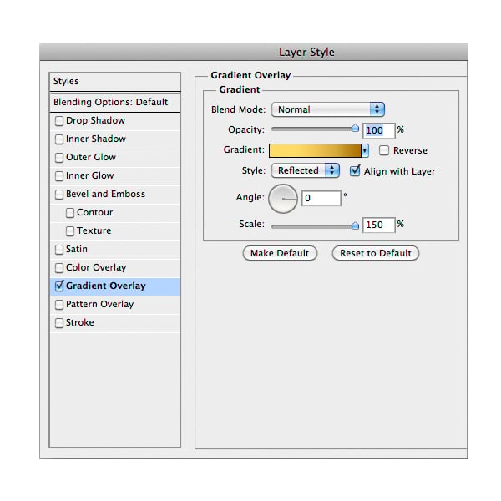

Шаг 20
Теперь импортируем левую руку из Illustrator, не забудьте сначала инвертировать обводку заливкой. Добавьте стиль слоя ниже. По завершении дублируем слои руки (Cmd / Ctrl + J), затем нажимаем Cmd / Ctrl + T, чтобы преобразовать слой, когда увидите прямоугольник, окружающий руку, щелкните по нему правой кнопкой мыши и выберите "Перевернуть по горизонтали". В стиле слоя скопированной руки отрегулируйте угол наклона, вы должны сделать это для каждого отраженного слоя в этом руководстве. Теперь используйте слой скелета в качестве ориентира, чтобы разместить руки в нужном месте. Оригинальное тело в фильме не имеет текстуры; вместо этого оно выглядит как пластик.
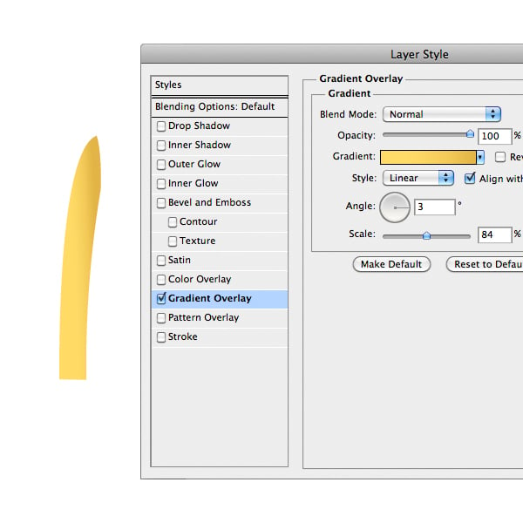

Шаг 21
Импортируем левую руку и добавляем следующий стиль.
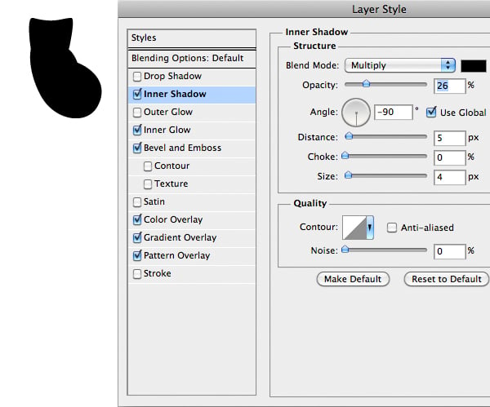
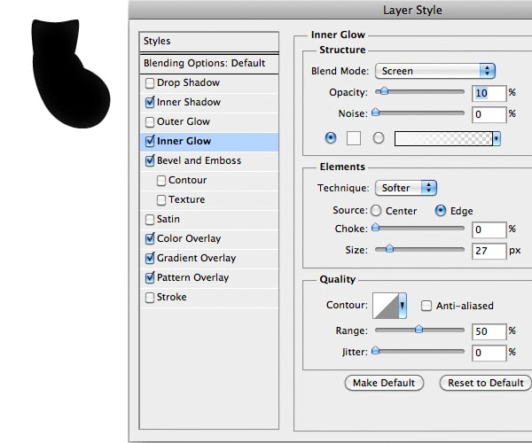
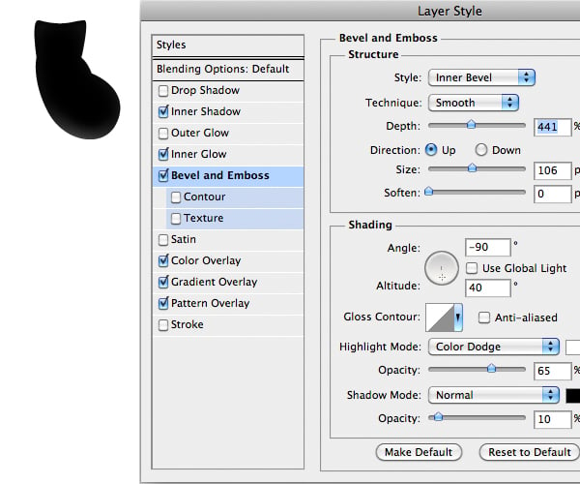
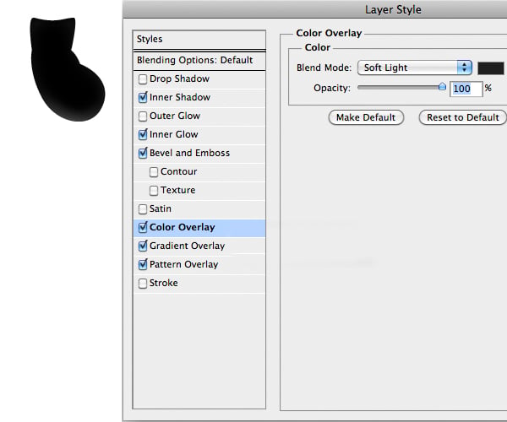
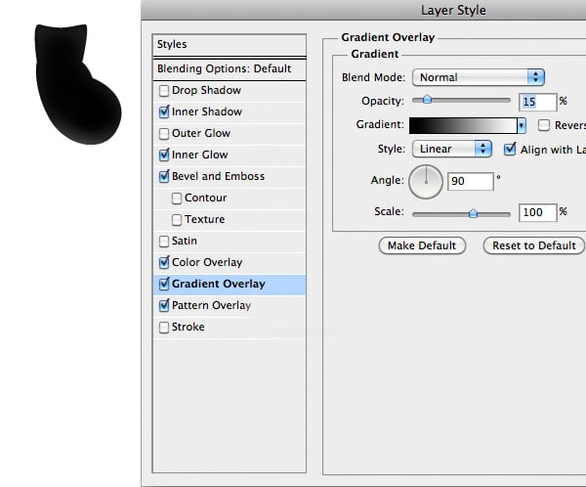
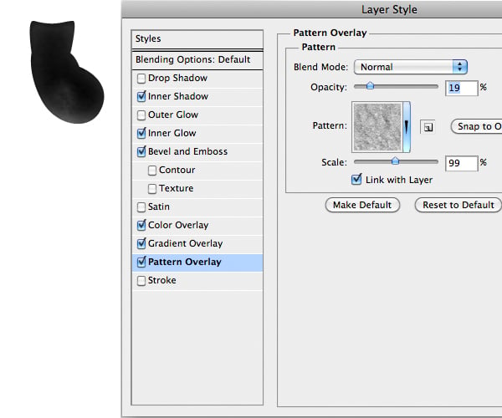

Шаг 22
Чтобы создать деталь пальца, добавьте новый пустой слой, сделайте небольшое круглое выделение с помощью инструмента Elliptical Marquee Tool (M), затем с помощью инструмента Gradient Fill (G) заполните выделение градиентом от белого к прозрачному, как показано ниже.
Продублируйте этот слой, затем переместите скопированный слой, нажав один раз клавишу со стрелкой вправо, а затем клавишу со стрелкой вверх. Теперь, удерживая нажатой клавишу Cmd / Ctrl, щелкните значок внизу миниатюры слоя, чтобы загрузить слой в виде выделения, а затем нажмите Backspace, чтобы стереть выделенную часть.
Объедините два слоя с изображением пальца, выбрав их на панелях слоев (удерживая Cmd / Ctrl, чтобы выбрать несколько слоев) и нажав Cmd / Ctrl + E. Уменьшите непрозрачность примерно до 40-60%. Наконец, добавьте этот стиль слоя к изображению пальца. Дублируем и отражаем руку и палец. Упорядочивайте слои, группируя их.
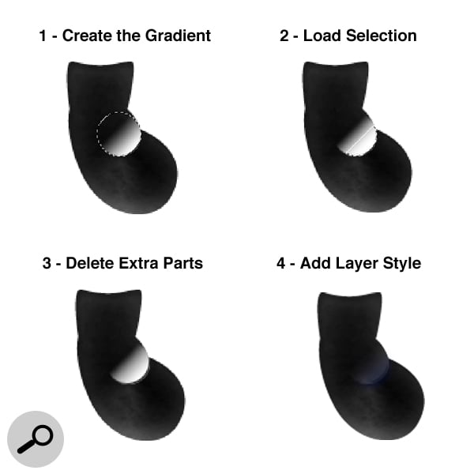
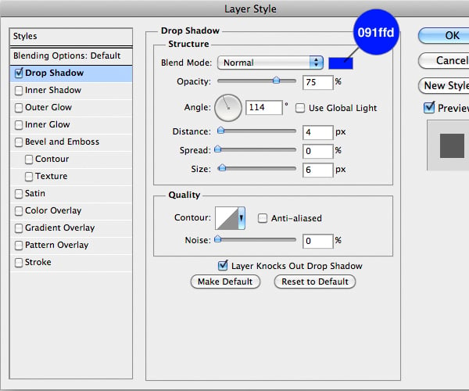

Шаг 23
Теперь импортируйте левую туфлю без изогнутой линии. Добавьте следующий стиль слоя. (Чтобы переместить градиент, просто перетащите его, как только откроете панель "Стиль слоя" на вкладке "Наложение градиента").
Создаем новый пустой слой, выбираем инструмент Кисть (B), щелкаем правой кнопкой мыши по изображению, чтобы открыть панель опций инструмента Кисть и выбрать кисть в стиле гранж. Давайте закрасим белым, чтобы добавить деталей, затем уменьшим непрозрачность до 50% и установим режим наложения в положение "Наложение", чтобы получить гораздо более глубокий цвет.
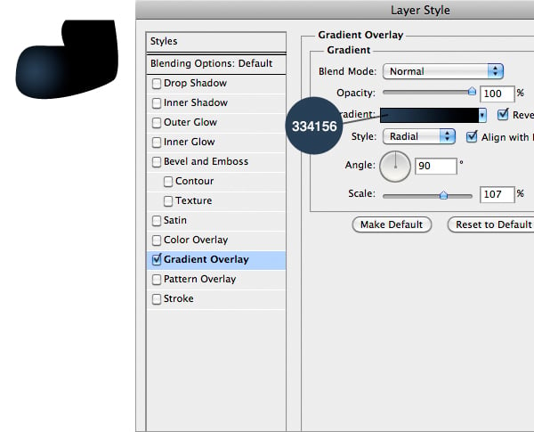
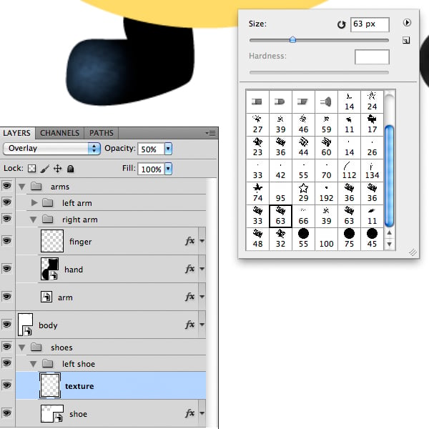

Шаг 24
Чтобы добавить больше деталей обуви, импортируйте изогнутую линию, добавьте этот стиль слоя и уменьшите заливку слоя до 0%. Вам нужно повторить шаги 23-24 для правой обуви (просто импортируйте ее и добавьте стиль предыдущего слоя, перетащив ее в импортированный слой обуви, удерживая нажатой клавишу Alt). Однако вам нужно всего лишь скопировать и отразить левую туфлю и изменить положение градиента.
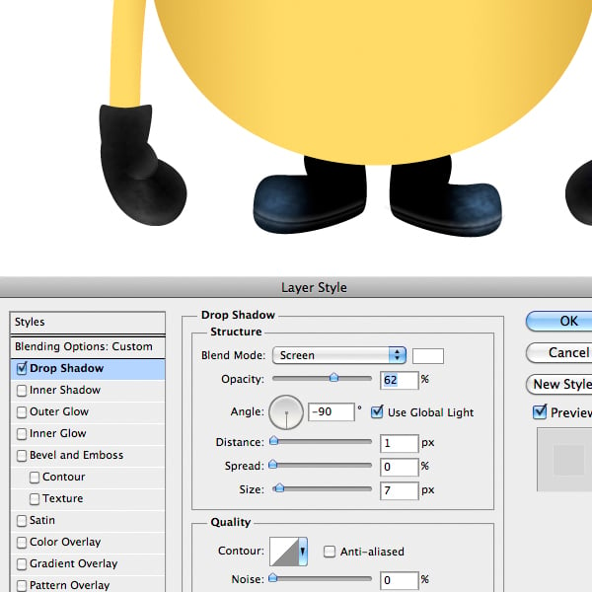

Шаг 25
Теперь пришло время создать первую часть костюма. Импортируйте центральную часть и добавьте следующий стиль. Вы заметите, что тень выступает из краев костюма. Чтобы исправить это, в строке меню выберите "Слой"> "Стиль слоя" > "Создать слой", чтобы разделить отдельный стиль слоя на слои. Это очень приятная функция, полезная в подобных случаях. Поэтому просто используйте инструмент "Ластик" (E) на теневом слое, чтобы исправить проблему.
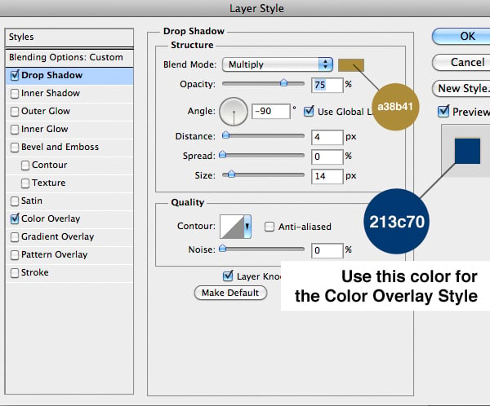
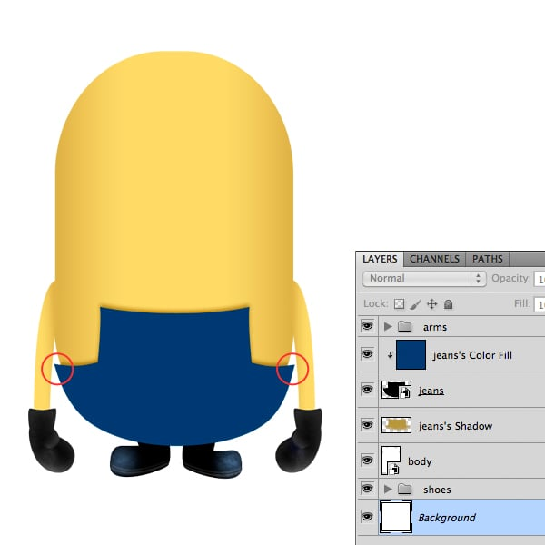

Шаг 26
Чтобы придать нашему миньону более реалистичный вид, мы должны придать ему текстуру. Итак, откройте текстуру джинсов в другом документе, обесцветьте ее, нажав Shift + Cmd / Ctrl + U. Затем скопируйте и вставьте текстуру в документ с миньоном и отрегулируйте ее, как показано ниже.
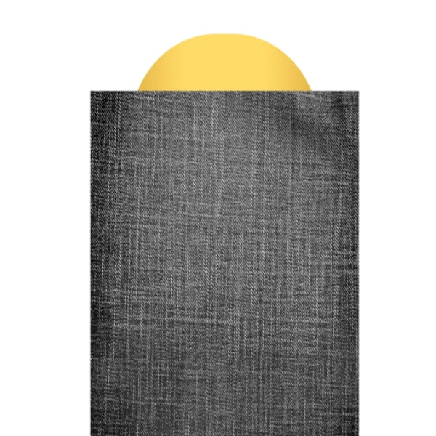

Шаг 27
Теперь давайте создадим слой-маску, просто загрузив слой "костюм" в качестве выделения, Cmd / Ctrl + щелкните миниатюру слоя, а затем нажмите кнопку "Применить слой-маску". Установите режим наложения на экран.
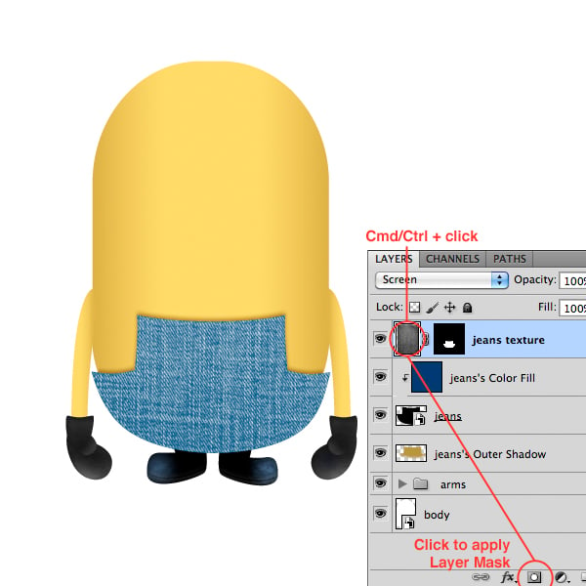

Шаг 28
С помощью инструмента Кисть (B) выберите очень мягкую кисть и попытайтесь сгладить текстуру по краям, рисуя на маске, как показано на рисунке ниже. Известное правило таково: белый показывает, черный скрывает. Если вы считаете, что общие эффекты текстуры слишком сильные, попробуйте уменьшить непрозрачность или примените корректирующий слой Levels и уменьшайте выводимые уровни правым курсором, пока не получите желаемые эффекты.
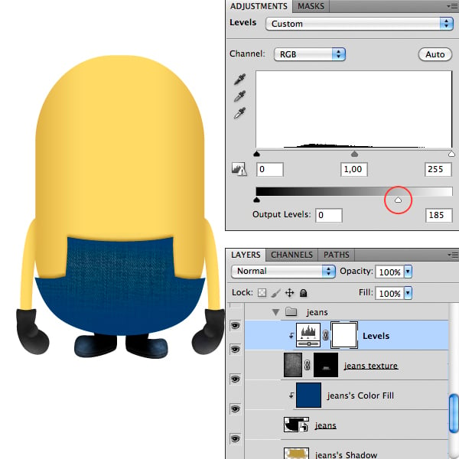

Шаг 29
Проделайте то же, что и в шагах 25-28, чтобы добавить текстуры и тени к погонам. Повторяя шаг 25, добавьте только стили теней.
После завершения используйте этот стиль слоя, приведенный ниже. Хорошо бы повернуть текстуру, чтобы придать ей более реалистичный вид, не забудьте снять маску со слоя, щелкнув маленькую иконку между миниатюрами в слое.
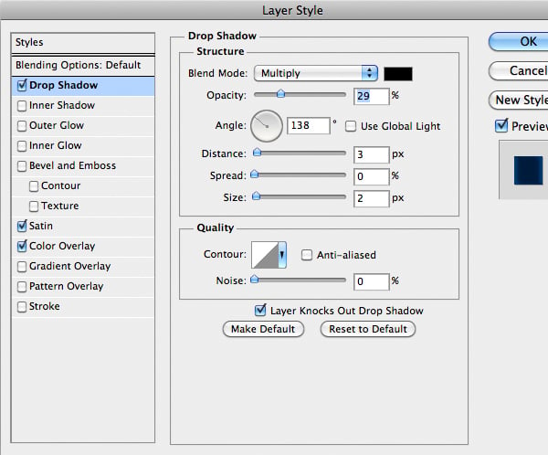
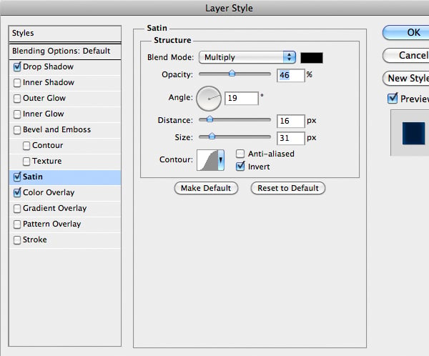
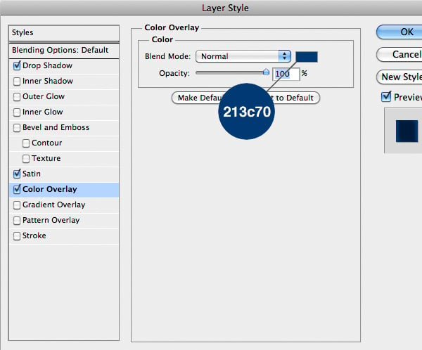
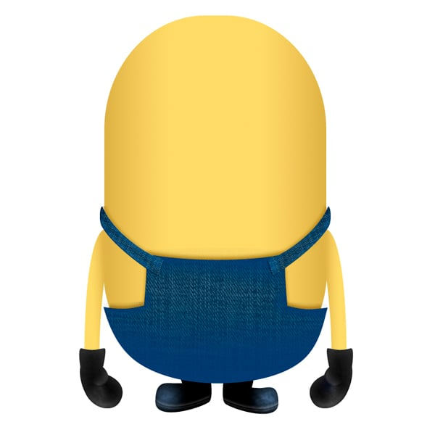

Шаг 30
Теперь импортируйте кнопку и добавьте этот стиль слоя. Добавьте к кнопке маску слоя и жесткой кистью закрасьте маску черным цветом, чтобы создать небольшое отверстие. Продублируйте кнопку и поместите копию в нужное место.
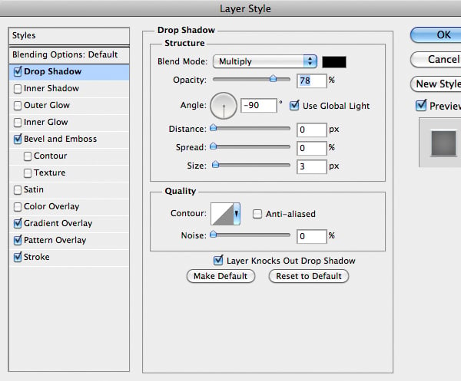
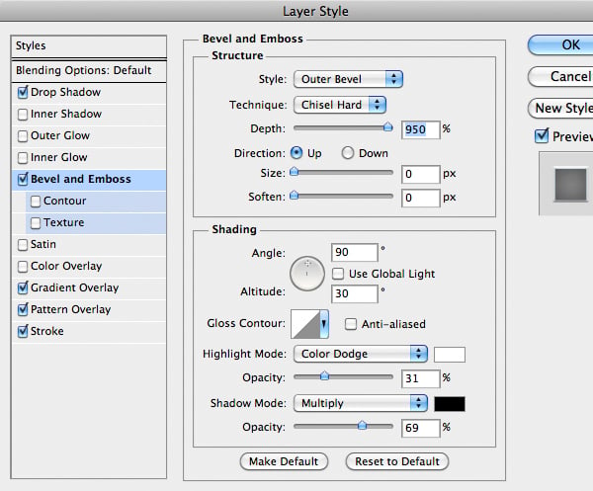
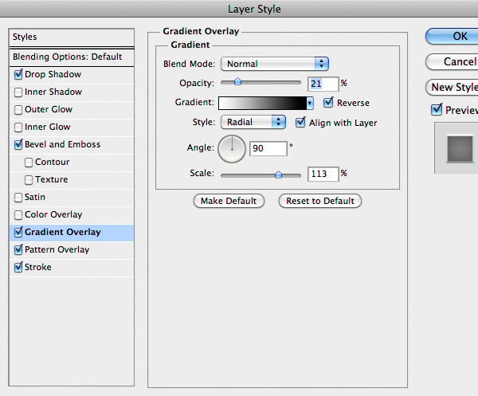
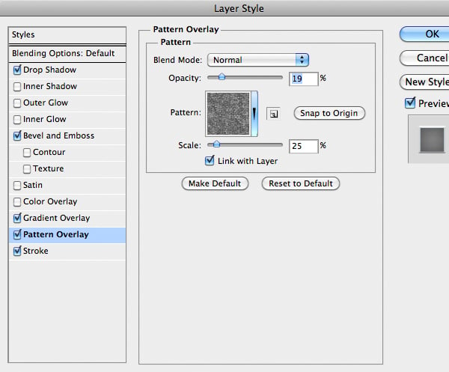
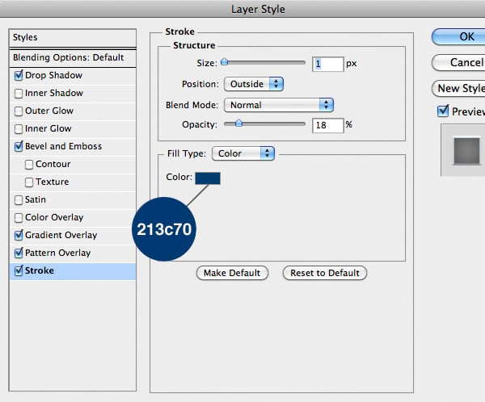
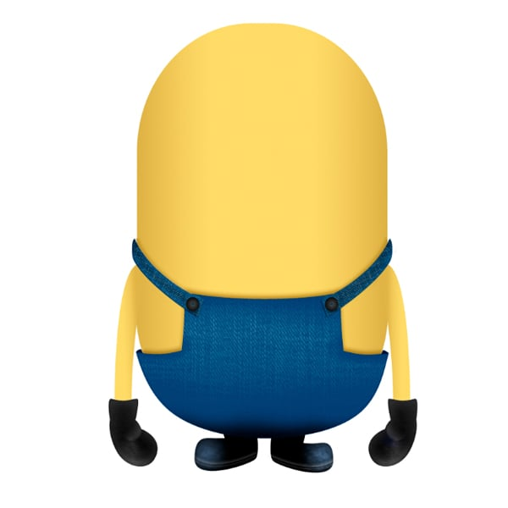

Шаг 31
Вы, наверное, заметили, что между стыками костюма и тела есть пустые области. Чтобы исправить это, нарисуйте несколько маленьких треугольников с помощью инструмента лассо (L) и залейте выделенное место темно-синим цветом.
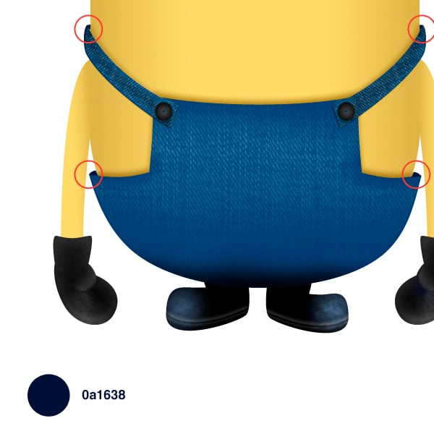

Шаг 32
Очень хороший набор для миньона, но чего-то все еще не хватает. Шнурок и карманы. Чтобы создать шнурок, нам нужно определить специальную кисть, которая повторяет направление определенного контура. С помощью инструмента Прямоугольник (U) нарисуйте небольшой прямоугольник, затем, удерживая клавишу Alt, щелкните значок глаза на слое, чтобы отобразить только прямоугольник. Растрируйте фигуру, затем загрузите слой в виде выделения с помощью Cmd / Ctrl + щелкните значок на миниатюре, затем в строке меню выберите "Правка" > "Определить пользовательскую кисть", назовите ее "строка", затем нажмите Ok для подтверждения.
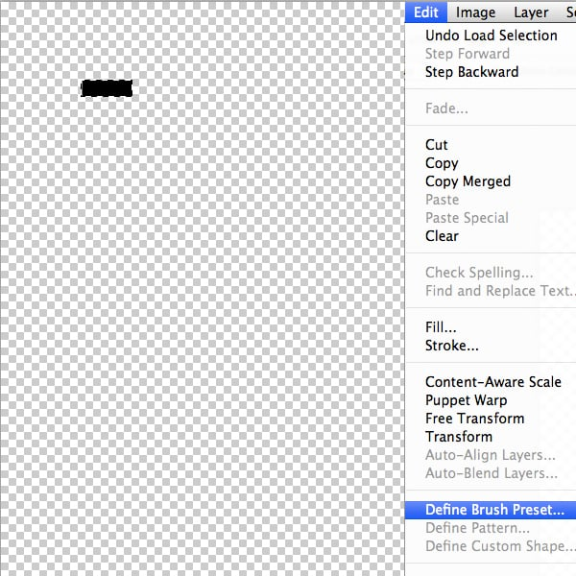

Шаг 33
Выберите инструмент Кисть (B). Откройте панель кисти, нажав клавишу F5, или в строке меню выберите Windows> Кисть. найдите кисть, созданную на шаге 33. Затем установите параметры, как показано ниже. Наконец, установите цвет переднего плана на белый.
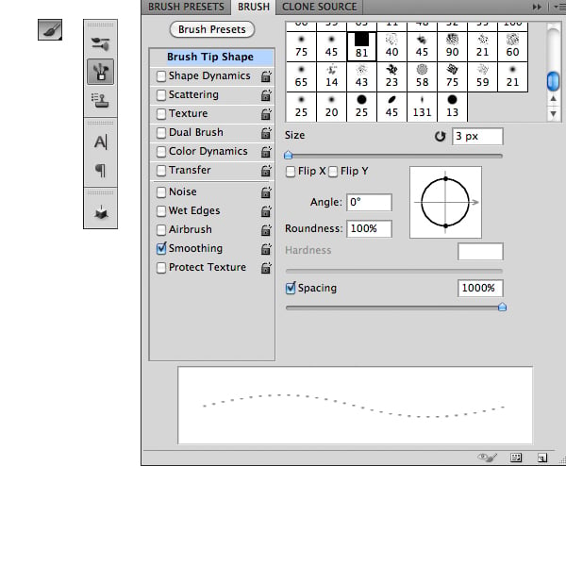
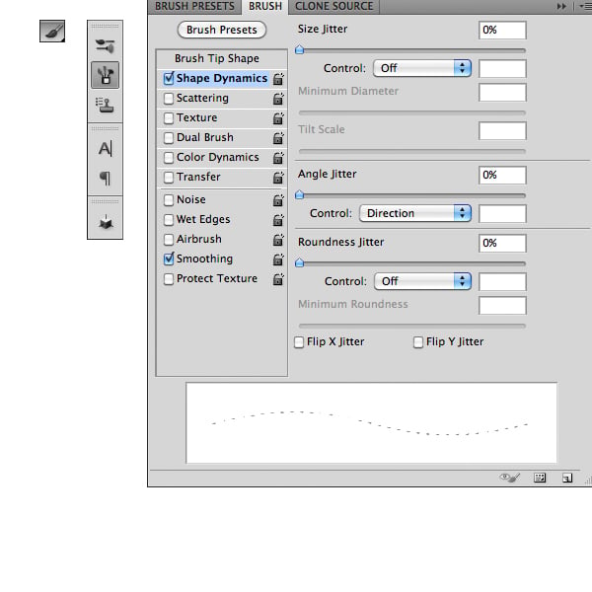

Шаг 34
Создаем новый слой. На панели "Кисть" выбираем кисть "струна". Затем выбираем инструмент "Перо" (P) в режиме контуров и рисуем контур, как показано ниже на плечевом ремне. Откройте панель "Контур", выберите контур и нажмите кнопку "Контур обводки", обязательно выберите "Кисть" во всплывающем окне и снимите флажок "Имитировать нажим". Если вам нужна строка большего размера, просто увеличьте размер кисти в инструменте "Кисть".
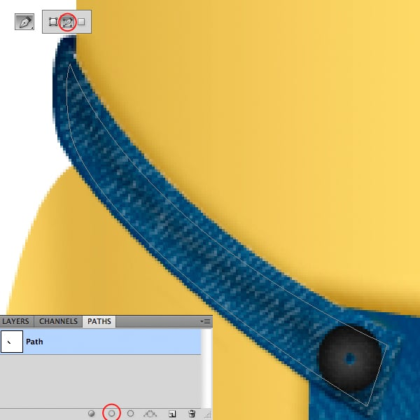

Шаг 35
Повторите шаг 35 для другой строки. Возьмите изображение ниже в качестве эталона. Не забудьте создать новый слой для каждой строки.
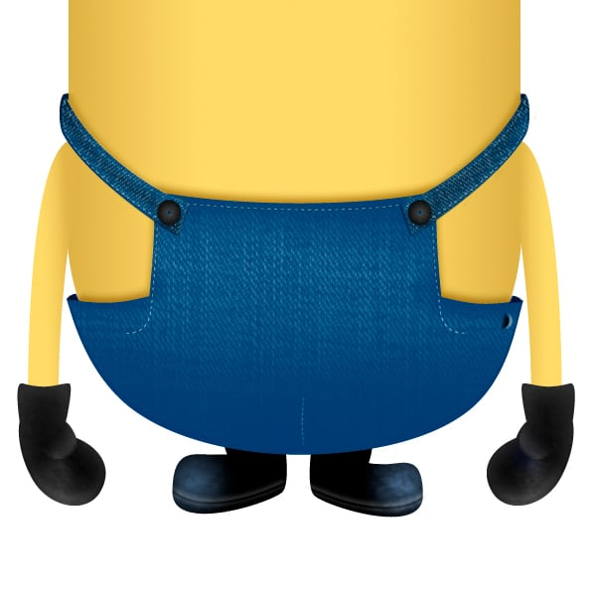

Шаг 36
Импортируйте большой карман из Illustrator, придайте ему стиль слоя, как показано ниже, и нарисуйте другую строку. При желании вы можете добавить к строке очень мягкую тень и обводку, чтобы подчеркнуть детали.
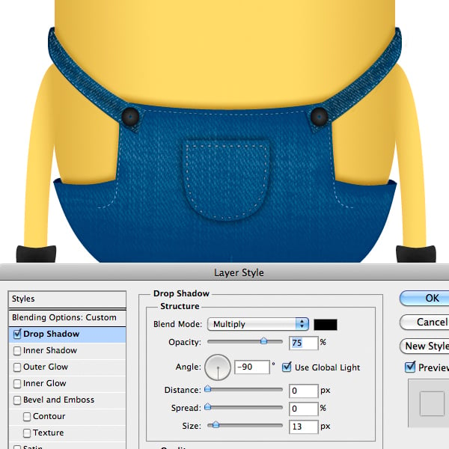

Шаг 37
Теперь пришло время добавить тени к маленьким карманам. Используйте ту же технику, что и в шаге 22. Разница лишь в том, что вам нужно создать только один градиент от черного к прозрачному из выделенного круга. Затем поиграйте с инструментом непрозрачности и ластиком (E) мягкой кистью, чтобы добиться приятного эффекта. Я использовал ту же технику для создания небольших деталей в другом слое. Чтобы создать белые детали, просто нарисуйте мягкой кистью новый слой, затем объедините их.
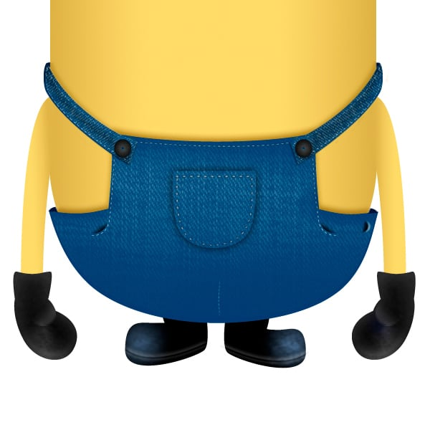

Шаг 38
Тень большого кармана такая же. Используйте только прямоугольное выделение для создания градиента, а затем улучшите его с помощью инструмента Ластик (E).
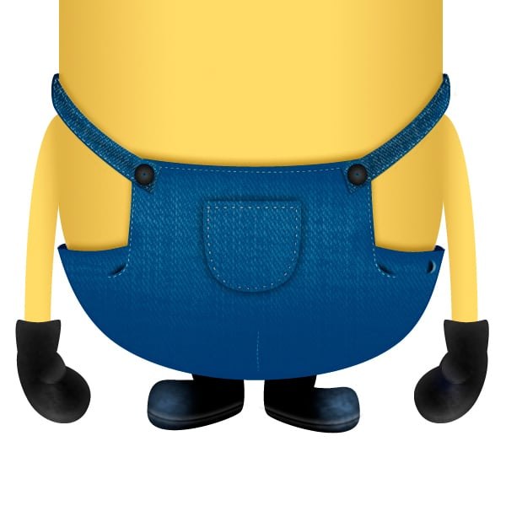

Шаг 39
Наконец, добавьте большую тень в нижней части костюма. Загрузите центральный слой костюма в качестве выделения и, как обычно, с помощью инструмента Градиент (G) создайте градиент от черного к прозрачному. При желании вы можете выбрать в строке меню "Фильтр"> "Размытие" > "Размытие по Гауссу", чтобы сгладить переход. Затем доработайте тень с помощью инструмента "Ластик" (E).
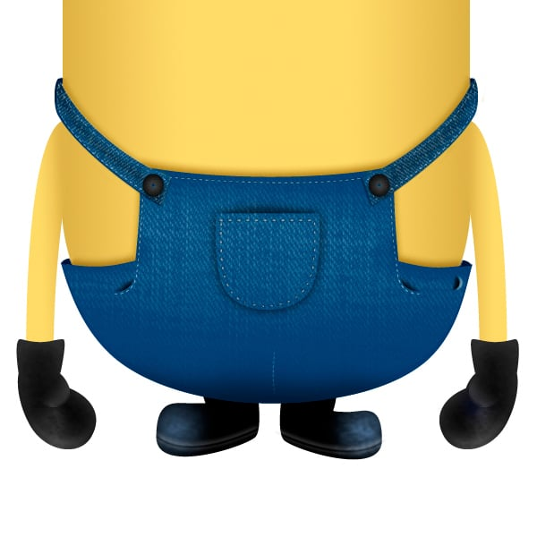

Шаг 40
Импортируем рот, добавляем следующий стиль слоя и устанавливаем режим наложения на "Осветление".
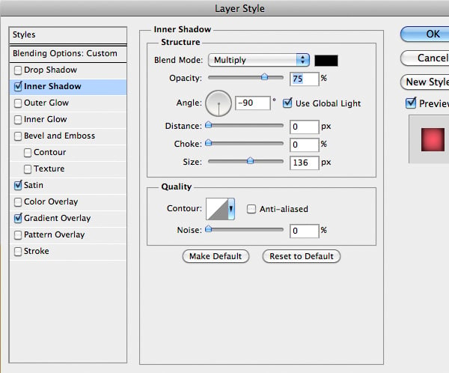
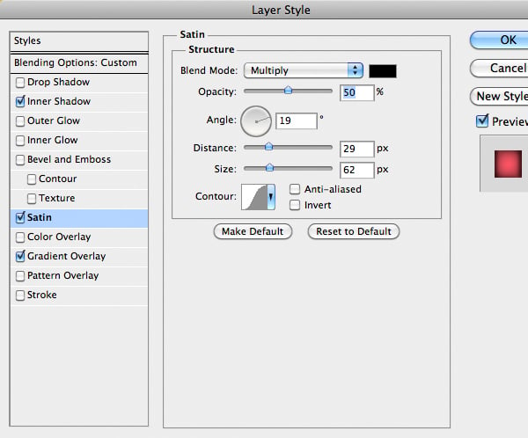
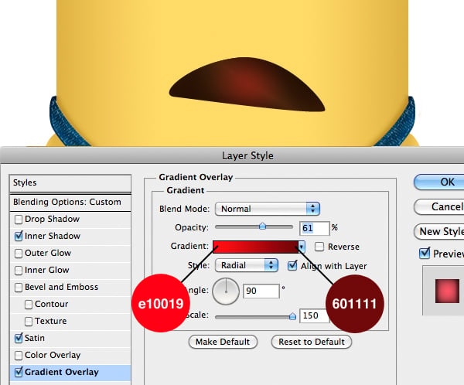

Шаг 41
Дублируем слой "Рот", затем перетаскиваем значок fx в корзину, чтобы стереть предыдущий стиль слоя и добавить этот вместо него.
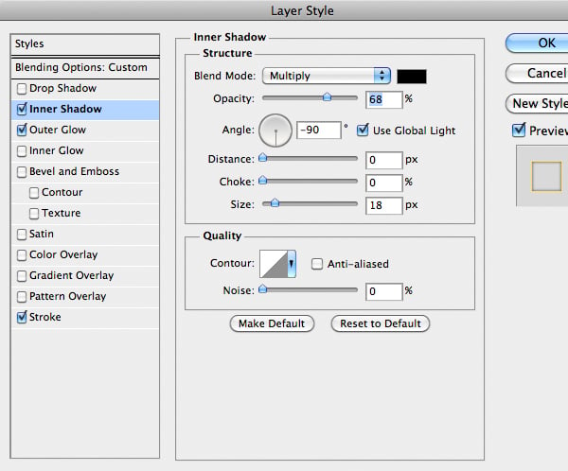
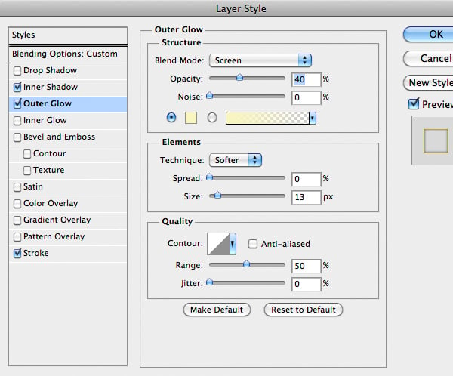
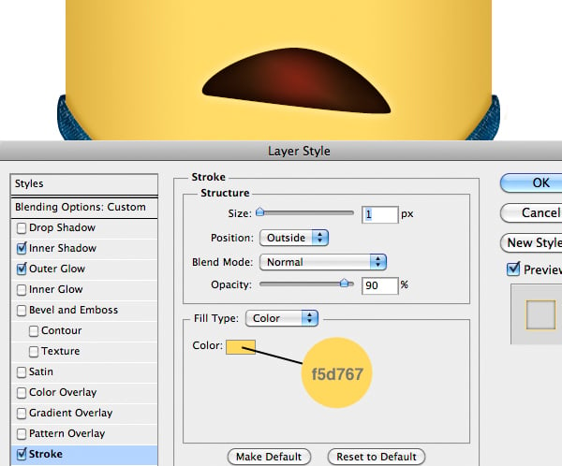

Шаг 42
С помощью инструмента Перо (P) в режиме слоя формы нарисуйте зубы и добавьте следующий стиль слоя.
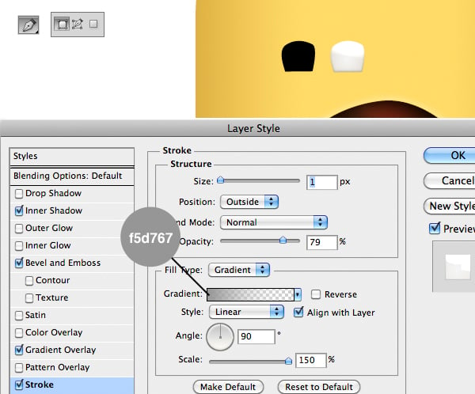
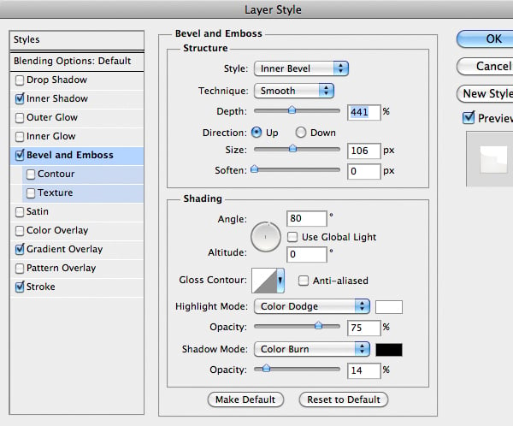
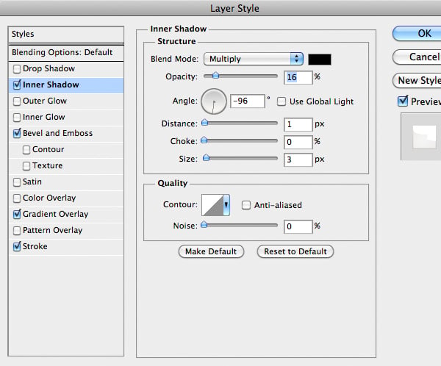
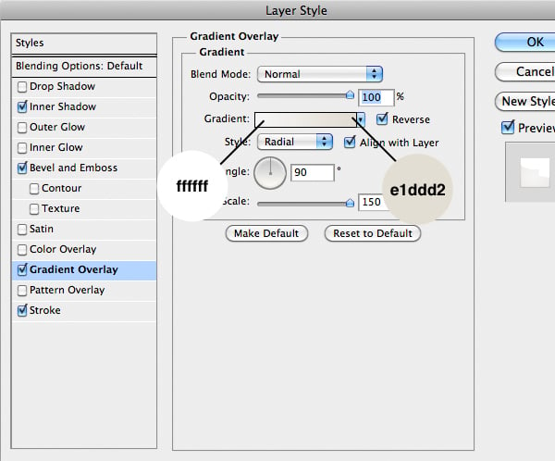

Шаг 43
Продублируйте слой зубов примерно пять раз. Располагайте их, как вам нравится, вверх и вниз. Затем создайте две группы и примените к ним слой-маску, загрузив слой рта в качестве выделения и нажав кнопку Layer Mask . Зубы должны находиться между первым и вторым ртом. Растрируйте и слегка размывайте верхние зубы.
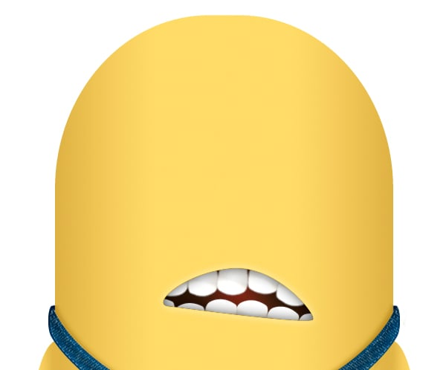

Шаг 44
Чтобы создать глаз, импортируйте фигуру из Illustrator, затем добавьте этот стиль слоя.
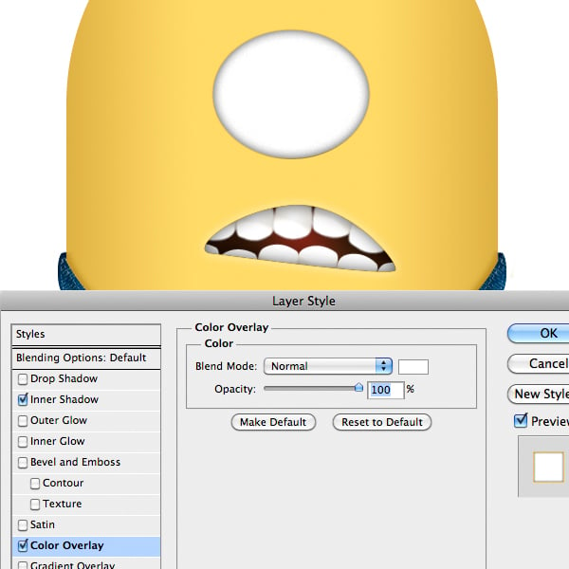
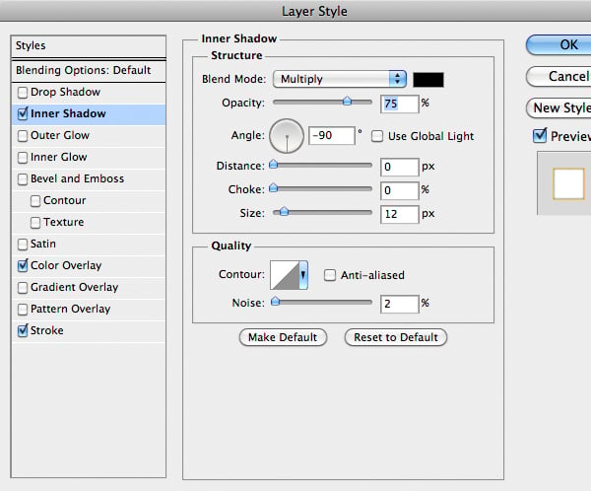
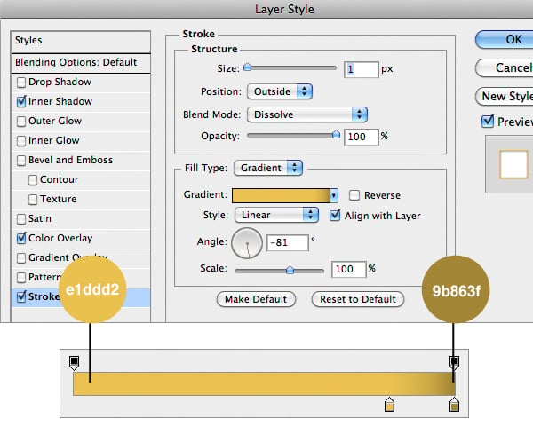

Шаг 45
Выбираем радужку из ассортимента (спасибо dead-brushes) в разделе Assets выше. Я выбираю цифру 19. Помещаем внутрь формы глаза, а затем добавляем стиль слоя ниже. Затем дублируем слой iris, уменьшаем непрозрачность до 50% и устанавливаем режим наложения на Overlay.
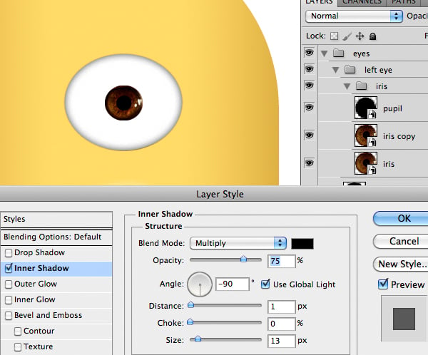

Шаг 46
Импортируем левую полоску от очков и добавляем этот стиль слоя.
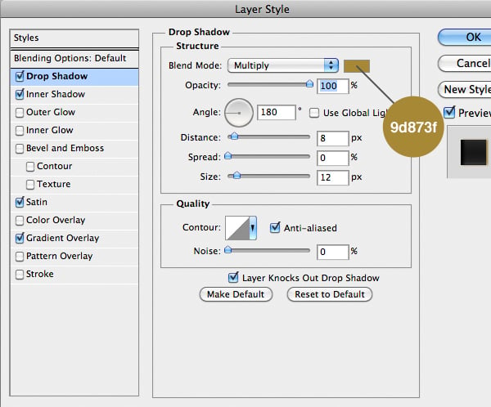
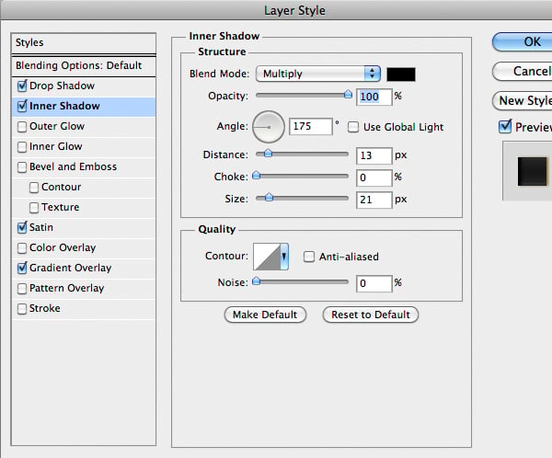
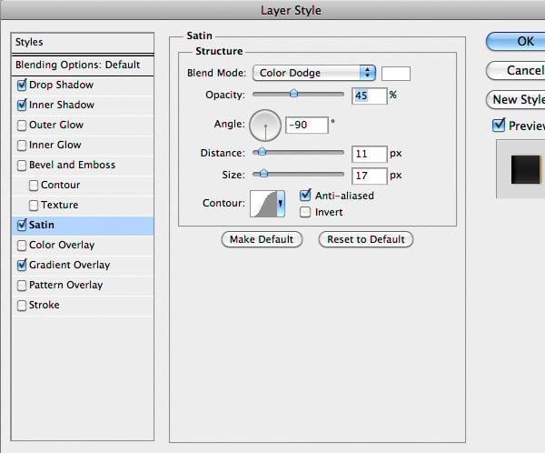
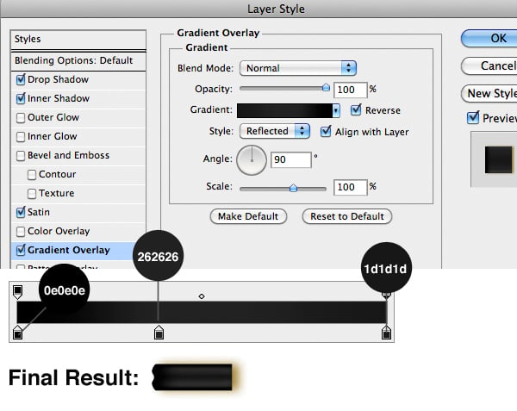

Шаг 47
Также импортируйте часть металлической группы и добавьте стиль слоя, как показано на рисунке ниже. Затем добавьте новый слой и закрасьте немного белым с помощью инструмента Кисть (B).
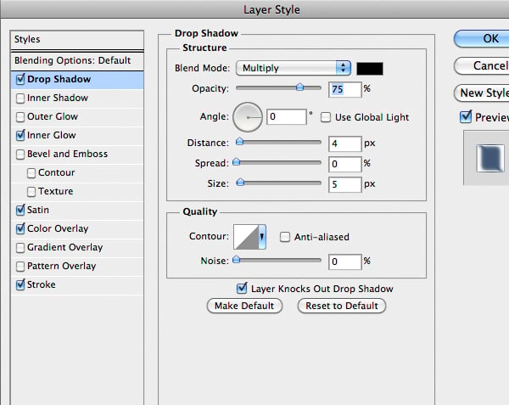
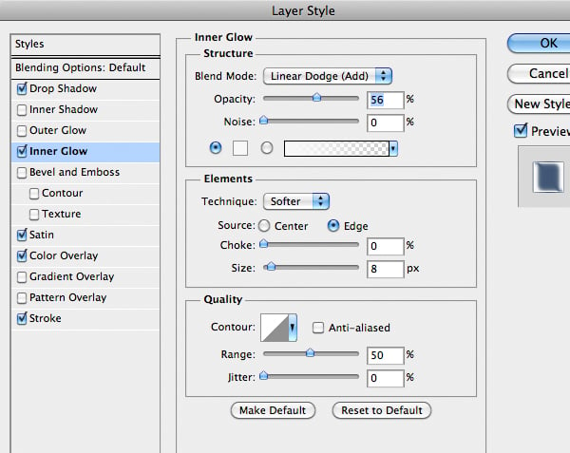
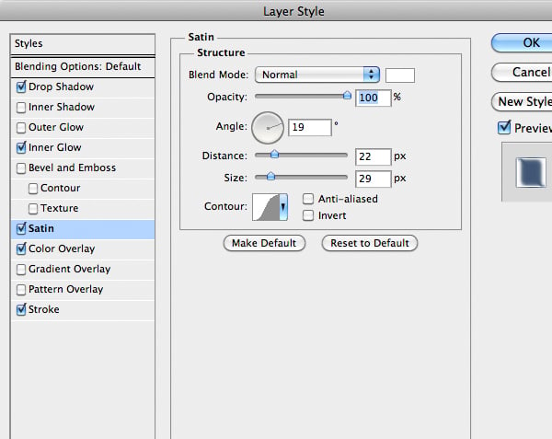
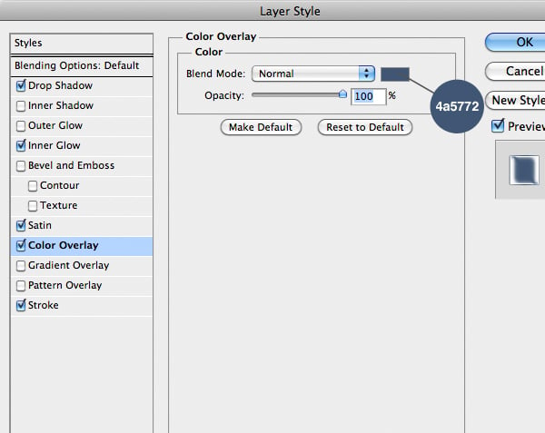
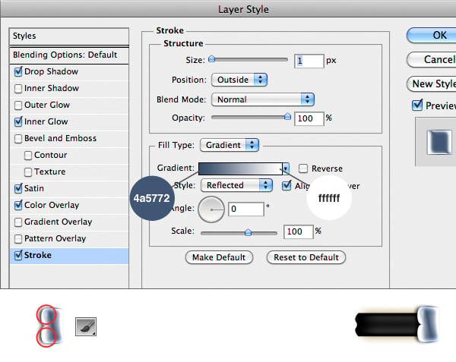

Шаг 48
Теперь давайте придадим очкам круглую форму. Импортируем ее и добавим этот стиль слоя. Наконец, импортируйте маленькие сферы и добавьте тот же стиль, просто удерживайте клавишу Alt и перетащите значок стиля слоя в слое сфер.
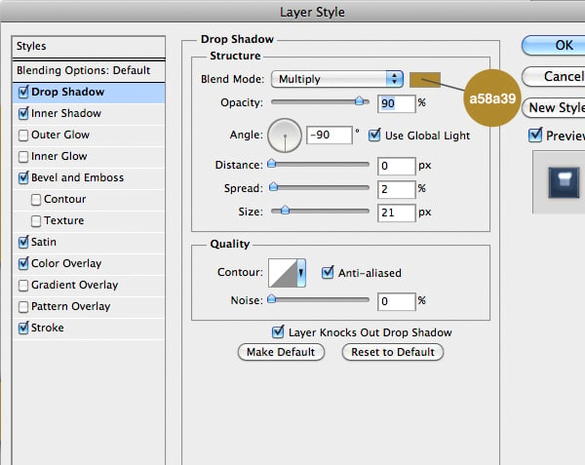
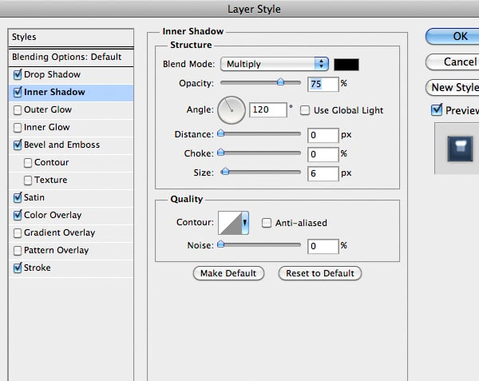
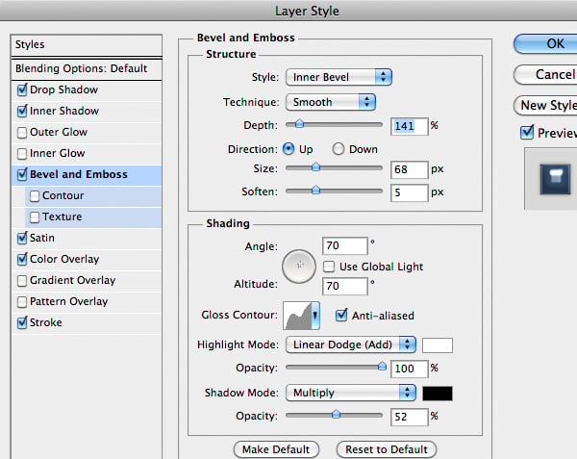
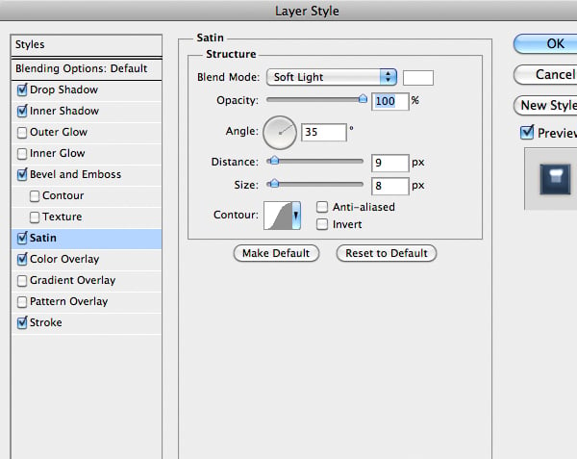
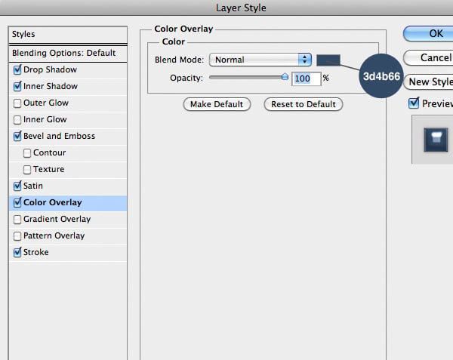
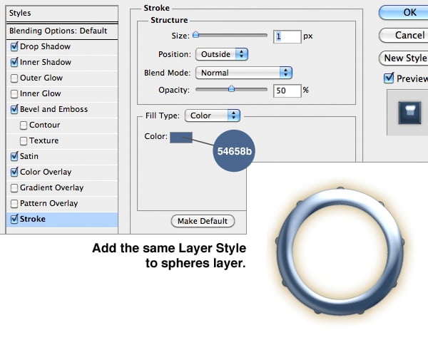

Подождите минутку...
Вы, вероятно, заметите, что эффект отличается от конечного результата. Это только потому, что мы создали версию с моноклем! Если вам это нравится, просто отрегулируйте различные элементы и перейдите к шагу 50, в противном случае переходите к следующему шагу.

Шаг 49
Дублируем слой с моноклем и помещаем его как изображение ниже. Создаем новый слой. Затем загружаем выделенные два слоя с моноклем, Cmd / Ctrl + Shift + щелкаем по миниатюрам слоев. Залейте выделение черным цветом и примените тот же стиль слоя, что и у слоя с моноклем, измените только значение, как показано ниже. Очевидно, добавьте и второй глаз.
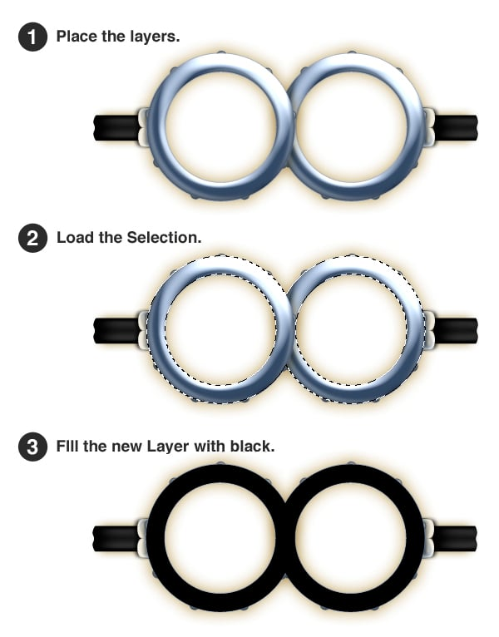
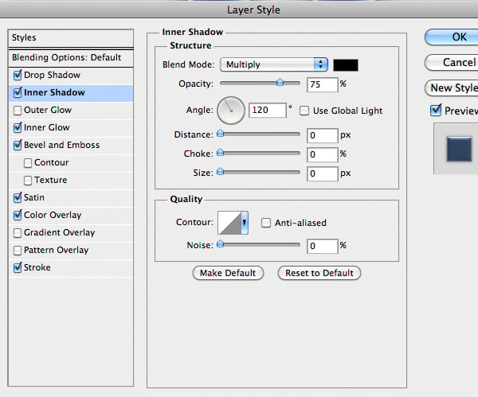
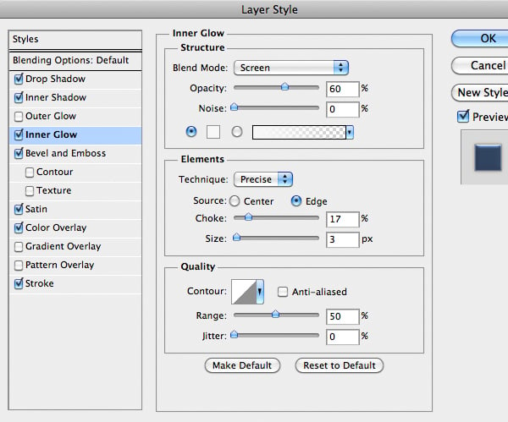
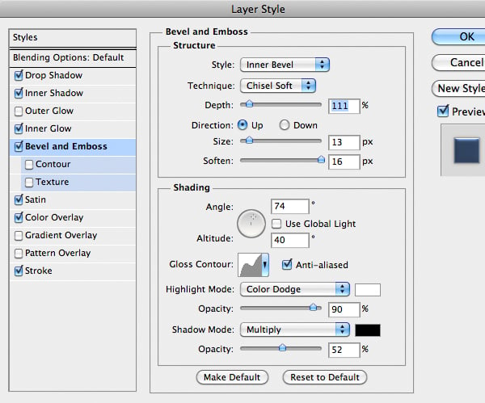
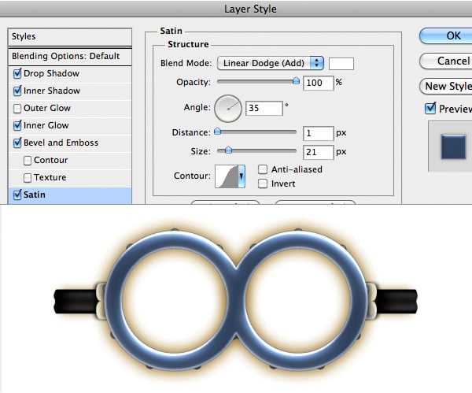

Шаг 50
Чтобы создать отражение, нарисуйте несколько прямоугольников с помощью инструмента лассо (L) и залейте выделенное белым. Поворачивайте и дублируйте их. Затем уменьшайте непрозрачность, пока не получите желаемый результат. Значение 50% должно работать нормально. Используйте фильтр размытия по Гауссу, чтобы сгладить границу.
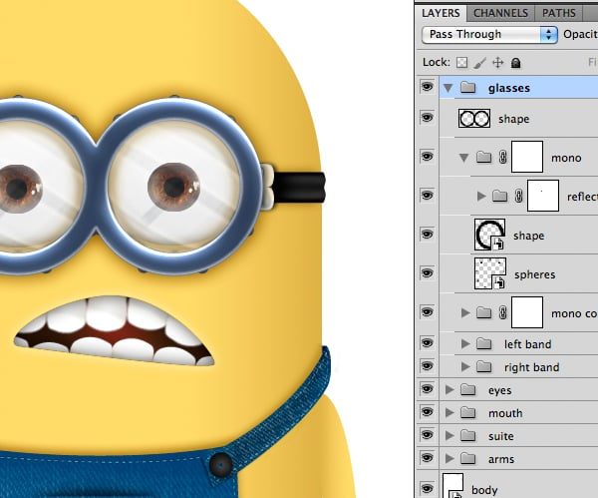

Шаг 51
Чтобы подчеркнуть детали бровей, создайте новый слой и белой мягкой кистью нарисуйте красивый изгиб, как показано ниже. Чтобы улучшить его, используйте, как обычно, фильтр размытия по Гауссу и инструмент ластик (E). Дублируем и отражаем бровь. Затем уменьшаем непрозрачность до 80% и устанавливаем режим наложения на "Наложение".
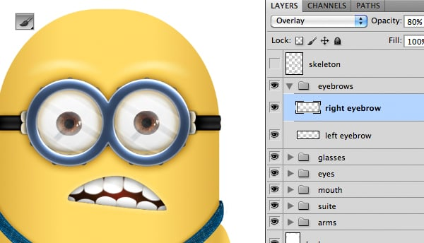

Шаг 52
Теперь нам нужно добавить персонажу более реалистичных деталей, это, вероятно, будет самым долгим этапом, рекомендуется использовать перьевой планшет. Создаем новый слой и заливаем его на 50% серым, затем устанавливаем режим наложения на мягкий свет. Нажимаем клавишу O, чтобы выбрать инструмент "Запись" и задать параметры, как показано ниже. Если вы рисуете с помощью этого инструмента, вы можете добавлять тени, не разрушая нижележащие слои. Если вы хотите добавить блики, просто удерживайте клавишу Alt, чтобы переключиться на инструмент уклонения. Вместо этого, если вы хотите стереть исправление, используйте инструмент Кисть с 50%-ным оттенком серого и восстановите его краской. Итак, начните добавлять детали к карманам, рукам костюма и очкам. При необходимости уменьшите непрозрачность слоя. Чтобы добавить больше гранжевых деталей, используйте различные кисти.
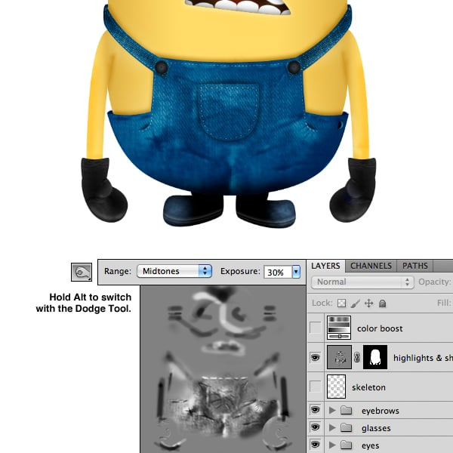

Шаг 53
Создаем новый слой, затем с помощью инструмента Лассо (L) рисуем треугольник, нажимаем Cmd / Ctrl + T, чтобы преобразовать его в изображение ниже. Продублируйте его несколько раз, чтобы создать волоски. Выделите все слои волос, затем сгруппируйте их. Добавьте в группу слой-маску и белой мягкой кисточкой нарисуйте нижнюю часть каждого волоска, чтобы сгладить края. Не волнуйтесь, если волоски будут выглядеть слишком размытыми. Мы добавим контраст позже.
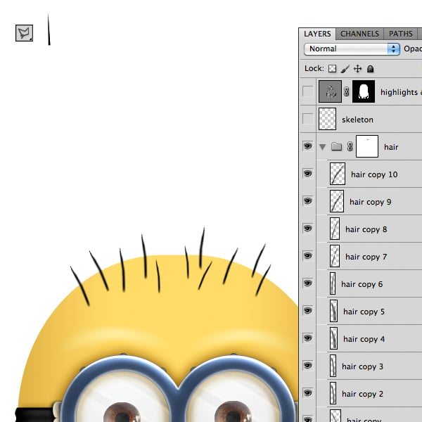

Шаг 54
Настройте своего миньона, добавив логотип, градиентный фон, тень или текст.
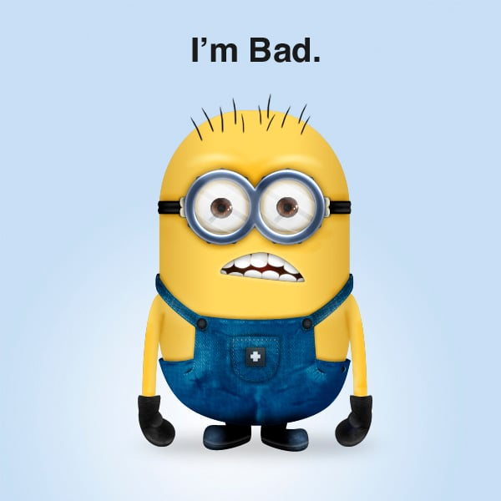

Шаг 55
Для улучшения деталей используйте фильтр "Нерезкая маска". Итак, в строке меню выберите "Фильтр"> "Контраст"> "Нерезкая маска". Установите его, как показано ниже.
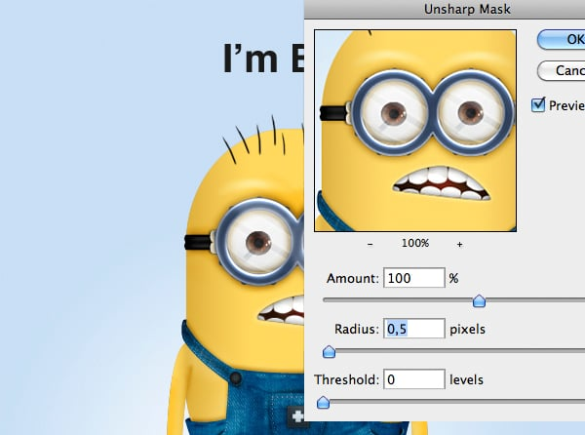

Последний совет
Помните, что вы всегда можете изменить форму своего миньона, дважды щелкнув значок миниатюры в слое смарт-объектов, чтобы открыть связанный векторный файл в Illustrator. Сделайте это перед применением нерезкой маски. Учитывая тот факт, что миньон будет использоваться в качестве иконки, при изменении размера будет уместно повторно применить нерезкую маску. Будьте осторожны, не превышайте значения.

